Bedre sent end aldrig!
Rettelse i konvention til glæde for mange
  - Endelig blev ”Alternativ og Supplerende Kommunikation” oversat korrekt i FN's Handicapkonvention
Af Vibe Lund Jensen og Birgitte Brandt, ISAAC Danmark

Handicapkonvention rammesætter mål
FN’s Konvention om rettigheder for personer med handicap - i daglig tale FN’s Handicapkonvention – har siden 2009 dannet rammen for, hvilke mål Danmark skal leve op til for at sikre, at personer med funktionsnedsættelser kan deltage i samfundslivet som alle andre. Det gælder rettigheder, tilgængelighed og kompensation på en lang række områder, herunder rettigheden til kommunikation.
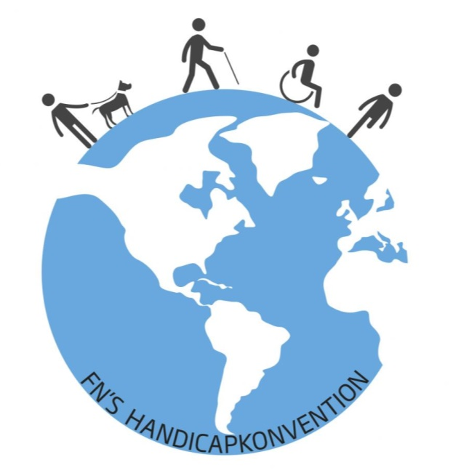
Den gældende konventionstekst er skrevet på engelsk. Den blev oversat og offentliggjort på dansk i 2008 af Det Centrale Handicapråd. Danmark tiltrådte konventionen i 2009. Det er den danske oversættelse, som læses og benyttes i Danmark, og som dukker op, når man søger efter Handicapkonventionen på danske søgemaskiner.

Men igennem 8 år har der været en graverende oversættelsesfejl i teksten, der vedrører mennesker med kommunikative funktionsnedsættelser. ISAAC Danmark har ad forskellige kanaler arbejdet på at få oversættelsesfejlen rettet. Nu er det endelig lykkedes at møde lydhørhed hos Socialministeren. I november 2017 blev en ny og korrekt oversættelse af Handicapkonventionen offentliggjort i Lovtidende C.

Vigtig konvention for mennesker uden talesprog
Mennesker med meget begrænset eller intet talesprog har brug for andre kommunikationsmåder end tale, for at kunne sige hvad de vil, når de vil og til hvem de vil. Deres adgang til Alternativ og Supplerende Kommunikation (ASK) er altafgørende for deres deltagelse og livskvalitet. De har brug for og rettighed til en særlig viden og en særlig indsats overfor de barrierer de møder, som begrænser dem i at kunne kommunikere så frit og selvstændigt som muligt.

FN’s Handicapkonvention beskriver rettigheden til ASK. Konventionsteksten er med til at sikre tilstrækkelig specialiseret viden og kompetencer på kommunikationsområdet indenfor både social- og specialundervisningsområdet. Det er vigtigt, at teksten er nøjagtigt formuleret, når man skal henholde sig til den. Der kan være mange forskellige aktører i kommunikationsindsatsen, som har brug for oplysning om rettigheder og muligheder indenfor kommunikationsløsninger, støtte og intervention. Det gælder såvel personer med funktionsnedsættelse som alle omkring dem; nære pårørende, fagpersoner, visitatorer, kommunale/regionale forvaltningsfolk, tilsynspersoner, brugerorganisationer m.fl.

Oversættelsesfejl diskriminerede mennesker med begrænset talesprog

Definition
”Alternativ kommunikation vil sige, at personen har en anden måde at kommunikere ansigt til ansigt end tale. Fx er manuelle, grafiske eller materielle tegn, morse og skrift alternative måder at kommunikere på, når talen mangler.

Supplerende (augmentativ) kommunikation betyder støtte- eller hjælpekommunikation. At kommunikationen er supplerende understreger, at oplæring i alternative kommunikationsformer har en dobbelt målsætning: At fremme og støtte personens tale og at sikre en alternativ kommunikationsform, hvis personen ikke udvikler evnen til at snakke.”

Kilde: Stephen von Tetzchner og Harald Martinsen: Alternativ og supplerende kommunikasjon. Gyldendal Norsk forlag. 2. udg. 2004, s.7

Alternativ og Supplerende Kommunikation (ASK) hedder på engelsk Augmentative and Alternative Communication (AAC) og er benævnt 4 steder i den oprindelige engelske FN-Konventionstekst.
Men Augmentative and Alternative Communication har siden den danske tiltrædelse været forkert oversat til ”forstørrende og alternativ kommunikation” samme 4 steder i den danske konvention. Den korrekte ordrette oversættelse er ”supplerende og alternativ kommunikation”. Oversættelsen af ”augmentative” til ”forstørrende” har været direkte misvisende, fordi det kraftigt reducerer den bredde, som begrebet AAC dækker.

Fejloversættelsen ”forstørrende kommunikation” henviser tydeligvis kun til materialer, der er store, så fx mennesker med synsnedsættelser kan se dem. AAC-begrebet dækker dog langt mere, bl.a. tegnstøttet kommunikation, visuel, auditiv og taktil støttet kommunikation, forskellige symbolsystemer, samt forskellige teknologiske kommunikationsløsninger som talemaskiner, talecomputere og særlige løsninger til social kommunikation over afstand (sms/e-mail/Skype/sociale netværk inkl. særligt betjeningsudstyr).

Det vil sige, at vi hidtil har haft en officiel oversættelse, der har tilgodeset mennesker med synsnedsættelser, men diskrimineret en stor del af de mennesker, som er afhængige af ”supplerende” kommunikationsformer. De har slet ikke været nævnt, og har derfor kunnet risikere at få forkert vejledning som følge af en fejlagtig oversættelse. Herved har den danske konventionstekst nærmest modarbejdet en del af de kommunikationsrettigheder, som vi netop med Handicapkonventionen har forpligtet os på at ville sikre.

I en officiel dansk oversættelse af konventionen bør det fremgå korrekt, hvilke rettigheder borgere med kommunikationshandicap har, og det har vi heldigvis fået nu. Forhåbentlig kan det mindske afstanden til den ytringsfrihed, som flertallet, der lever uden handicap, regner for en selvfølge.

Find den rigtige FN-Konvention uden fejl
Udfordringen er nu at gøre den korrekte oversættelse af konventionen kendt og tilgængelig.

I skrivende stund har Det Centrale Handicapråd (DCH) offentliggjort den nyoversatte Handicapkonvention, som kan downloades både som PDF- og Word-dokument: www.dch.dk/content/konventionsteksten
ISAAC har opfordret DCH til at udgive en trykt udgave af den.
Den første offentliggørelse blev bragt i Lovtidende C torsdag den 17. november 2017. Her er den engelske og danske tekst sat op parallelt: https://www.retsinformation.dk/Forms/R0710.aspx?id=194338
Konventionen kan også hentes her: www.isaac.dk

Vær opmærksom på at den gamle konvention med oversættelsesfejlen (sort omslag m. pink og hvid tekst) stadig ligger til download mange steder på Nettet.

Det Centrale Handicapråd (DCH) rådgiver regeringen, Folketinget og andre om handicapspørgsmål og er forum for dialog mellem centrale aktører på handicapområdet.
DCH repræsenterer bl.a. brugerorganisationerne i inddragelsen omkring overvågningen af Handicapkonventionens gennemførelse.

Institut for Menneske-rettigheder
er udpeget af Folketinget til at fremme og overvåge gennemførslen af FN’s Handicapkonvention i Danmark.

ISAAC
ISAAC er en international organisation med NGO status under FN. Her arbejdes der på frivillig basis med at fremme udviklingen og kendskabet til alternativ og supplerende kommunikation. På verdensplan har ISAAC medlemmer i 60 lande.
ISAAC står for International Society for Augmentative and Alternative Communication. I Danmark omtales AAC som ASK = Alternativ og Supplerende Kommunikation. Se også www.isaac.dk

ISAAC har henvendt sig til Institut for Menneskerettigheder mhp. at få offentliggjort og integreret den nye oversættelse af Handicapkonventionen på Instituttets hjemmeside.

Her blev oversættelsesfejlen rettet
  - Fejlen forekom i 4 artikler i FN-Handicapkonvention.
Teksten i kursiv kommenterer, hvad fejlen kunne have haft af følger, hvis den havde fået lov at blive:

- Artikel 2, Definitioner

- Artikel 21 ”Ytrings- og meningsfrihed” pkt. b): Her er det angivet, at ”augmentative and alternative communication” der er valgt i henhold til definitionen i artikel 2, skal accepteres og gøres lettere at bruge i ”all official interactions”.
Hvis de, der skulle hjælpe personen med kommunikationshandicap, kom til at tro, at hjælpen kunne gøres med forstørrende midler, så ville de personer, der ikke har synsproblematikker men andre fysiske, psykiske og sansemæssige vanskeligheder ikke få den nødvendige hjælp!

- Artikel 24 ”Uddannelse” pkt. 3a): Her angives det, at deltagerstaterne skal fremme indlæringen af ”[…]augmentative and alternative modes, means and formats of communication”.
Med den hidtidige danske oversættelse var der fokus på forstørrende metoder, og igen oversås den gruppe af personer, hvor det var helt andre problematikker end de synsmæssige, der var aktuelle. Og der ville mangle rigtig meget i den indlæring, der skulle tilvejebringes for mennesker med komplekse kommunikationsbehov og deres pårørende!

- Artikel 24 pkt. 4: Her angives det, at deltagerstaterne for at kunne virkeliggøre denne ret, skal uddanne fagfolk og personale, som arbejder på alle niveauer i uddannelsessystemet. Denne uddannelse skal omfatte ”disability awareness and the use of appropriate augmentative and alternative modes, means and formats of communication, educational techniques and materials to support persons with disabilities”
Med den fejlagtige oversættelse ville en stor gruppe af personer med komplekse kommunikationsbehov igen blive overset, hvis personalet, der skulle støtte op om deres undervisning og implementering af passende kommunikationsløsninger primært blev uddannet inden for synshjælpemidler!

Stadig brug for viden om ASK
ISAAC oplever fortsat behov for langt mere viden om de alternative og supplerende løsninger, der kan støtte op om borgere med kommunikationsproblematikker, uanset om vi taler om børn, unge, voksne eller ældre. Så selvom den danske oversættelse af Konventionen nu er på plads, er der stadig meget at kæmpe for.
Vil du vide mere om Alternativ og Supplerende Kommunikation, kan du kigge nærmere på www.isaac.dk

